
吉林省营业性演出准予许可决定
吉文旅审〔2024〕323号 220000522024000180
许可/备案事项 | 涉外/涉港澳台营业性演出 |  | 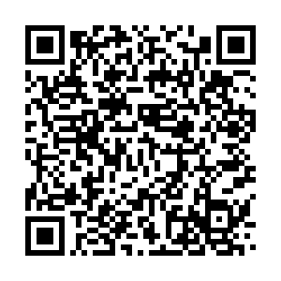
演出名称 | 外籍艺员在俪曲酒吧驻场演出
举办单位 | 吉林省儒星文化传播有限公司
证号 | 220000120075
主要演员（团体） | KURYLA KATSIARYNA （演员名单附后） |  | 演员人数 | 1（人）
入境停留日期 | 2024-10-20至2025-04-18共181天
是否属于或含外国人在中国短期工作任务 |  |  | 否
本地演出日期 | 2024-10-20至2025-04-18
演出场所 | 吉林省延边朝鲜族自治州延吉市圆新胡同 8-3 号（园新社区）延吉市俪曲音乐餐厅 |  | 演出场次 | 180（场）
项目负责人 | 王军 | 联系电话 | 13337692877
演出内容 | 《自由的态度》。

吉林省文化和旅游厅
2024-10-10
备注：
1.举办临时搭建舞台、看台的营业性演出，演出举办单位应于演出前提交演出场所合格证明。
2.属于大型群众性活动的演出，在取得公安部门大型活动安全许可后方可举办。

抄送：
演员名单
序号 | 国家（地区） | 姓名 | 性别 | 出生日期 | 职务 | 证件类型 | 证件号码 | 证件有效期
1 | 白俄罗斯 | KURYLA KATSIARYNA | 女

